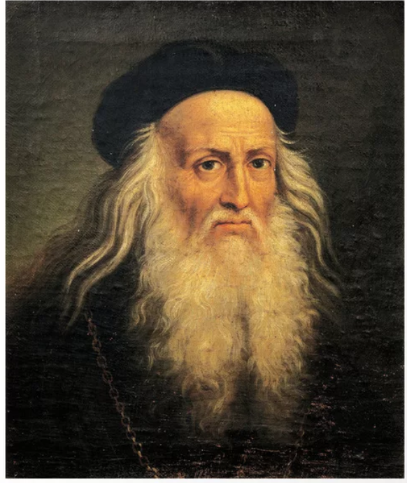
Léonard Da Vinci
Nationalité:
Italien

Période de temps:
1452-1519

Contribution
-
-
-

